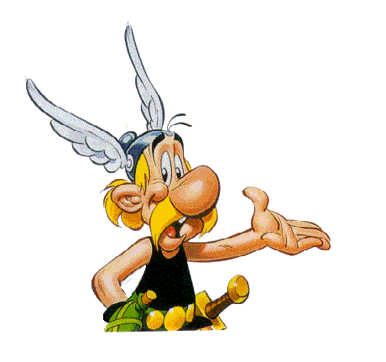
ASTERIX
Version 6e (coordonnées entières et positives)

Commentaires :
Il s’agit de placer dans le repère (page 3) les points définis par leurs coordonnées et de les relier en respectant les consignes.

A | 1 | ( | 21 | ; | 15 | ) |  | B | 1 | ( | 26 | ; | 3 | ) |  | D | 1 | ( | 14 | ; | 4 | ) |  | F | 1 | ( | 13 | ; | 15 | )
A | 2 | ( | 26 | ; | 16 | ) |  | B | 2 | ( | 22 | ; | 1 | ) |  | D | 2 | ( | 16 | ; | 2 | ) |  | F | 2 | ( | 12 | ; | 17 | )
A | 3 | ( | 31 | ; | 15 | ) |  | B | 3 | ( | 23 | ; | 3 | ) |  | D | 3 | ( | 19 | ; | 1 | ) |  | F | 3 | ( | 10 | ; | 18 | )
A | 4 | ( | 32 | ; | 12 | ) |  |  |  |  |  |  |  |  |  |  |  |  |  |  |  |  |  | F | 4 | ( | 7 | ; | 17 | )
A | 5 | ( | 31 | ; | 9 | ) |  | C | 1 | ( | 17 | ; | 7 | ) |  | E | 1 | ( | 17 | ; | 10 | ) |  | F | 5 | ( | 6 | ; | 15 | )
A | 6 | ( | 28 | ; | 7 | ) |  | C | 2 | ( | 15 | ; | 6 | ) |  | E | 2 | ( | 19 | ; | 11 | ) |  | F | 6 | ( | 7 | ; | 13 | )
A | 7 | ( | 25 | ; | 6 | ) |  | C | 3 | ( | 14 | ; | 3 | ) |  | E | 3 | ( | 19 | ; | 14 | ) |  | F | 7 | ( | 9 | ; | 11 | )
A | 8 | ( | 22 | ; | 7 | ) |  | C | 4 | ( | 12 | ; | 5 | ) |  | E | 4 | ( | 18 | ; | 15 | ) |  | F | 8 | ( | 11 | ; | 11 | )
A | 9 | ( | 20 | ; | 9 | ) |  | C | 5 | ( | 13 | ; | 8 | ) |  | E | 5 | ( | 17 | ; | 15 | ) |  | F | 9 | ( | 11 | ; | 9 | )
A | 10 | ( | 20 | ; | 13 | ) |  | C | 6 | ( | 16 | ; | 11 | ) |  | E | 6 | ( | 16 | ; | 14 | ) |  | F | 10 | ( | 12 | ; | 7 | )
G | 1 | ( | 11 | ; | 15 | ) |  | J | 1 | ( | 22 | ; | 20 | ) |  | L | 1 | ( | 13 | ; | 23 | ) |  | M | 1 | ( | 18 | ; | 26 | )
G | 2 | ( | 10 | ; | 16 | ) |  | J | 2 | ( | 23 | ; | 19 | ) |  | L | 2 | ( | 14 | ; | 28 | ) |  | M | 2 | ( | 18 | ; | 28 | )
G | 3 | ( | 9 | ; | 16 | ) |  | J | 3 | ( | 23 | ; | 17 | ) |  | L | 3 | ( | 13 | ; | 30 | ) |  | M | 3 | ( | 17 | ; | 30 | )
G | 4 | ( | 8 | ; | 15 | ) |  | J | 4 | ( | 22 | ; | 15 | ) |  | L | 4 | ( | 12 | ; | 33 | ) |  | M | 4 | ( | 15 | ; | 33 | )
 |  |  |  |  |  |  |  |  |  |  |  |  |  |  |  | L | 5 | ( | 11 | ; | 36 | ) |  | M | 5 | ( | 13 | ; | 36 | )
H | 1 | ( | 9 | ; | 15 | ) |  | K | 1 | ( | 11 | ; | 21 | ) |  | L | 6 | ( | 10 | ; | 39 | ) |  | M | 6 | ( | 13 | ; | 38 | )
H | 2 | ( | 9 | ; | 14 | ) |  | K | 2 | ( | 11 | ; | 18 | ) |  | L | 7 | ( | 9 | ; | 44 | ) |  | M | 7 | ( | 13 | ; | 39 | )
H | 3 | ( | 10 | ; | 13 | ) |  | K | 3 | ( | 15 | ; | 21 | ) |  | L | 8 | ( | 9 | ; | 45 | ) |  | M | 8 | ( | 12 | ; | 39 | )
 |  |  |  |  |  |  |  | K | 4 | ( | 21 | ; | 23 | ) |  | L | 9 | ( | 8 | ; | 45 | ) |  | M | 9 | ( | 11 | ; | 38 | )
I | 1 | ( | 18 | ; | 17 | ) |  | K | 5 | ( | 23 | ; | 23 | ) |  | L | 10 | ( | 7 | ; | 42 | )
I | 2 | ( | 19 | ; | 19 | ) |  | K | 6 | ( | 21 | ; | 25 | ) |  | L | 11 | ( | 7 | ; | 40 | ) |  | N | 1 | ( | 15 | ; | 15 | )
I | 3 | ( | 20 | ; | 20 | ) |  | K | 7 | ( | 19 | ; | 26 | ) |  | L | 12 | ( | 8 | ; | 38 | ) |  | N | 2 | ( | 14 | ; | 18 | )
I | 4 | ( | 21 | ; | 19 | ) |  | K | 8 | ( | 16 | ; | 26 | ) |  | L | 13 | ( | 7 | ; | 38 | ) |  | N | 3 | ( | 16 | ; | 16 | )
I | 5 | ( | 21 | ; | 17 | ) |  | K | 9 | ( | 14 | ; | 25 | ) |  | L | 14 | ( | 7 | ; | 34 | ) |  | N | 4 | ( | 16 | ; | 18 | )
I | 6 | ( | 20 | ; | 15 | ) |  |  |  |  |  |  |  |  |  | L | 15 | ( | 9 | ; | 30 | )
 |  |  |  |  |  |  |  |  |  |  |  |  |  |  |  | L | 16 | ( | 8 | ; | 30 | ) |  | O | 1 | ( | 7 | ; | 9 | )
 |  |  |  |  |  |  |  |  |  |  |  |  |  |  |  | L | 17 | ( | 7 | ; | 29 | ) |  | O | 2 | ( | 10 | ; | 6 | )
 |  |  |  |  |  |  |  |  |  |  |  |  |  |  |  | L | 18 | ( | 8 | ; | 27 | ) |  | O | 3 | ( | 9 | ; | 9 | )
 |  |  |  |  |  |  |  |  |  |  |  |  |  |  |  | L | 19 | ( | 10 | ; | 25 | ) |  | O | 4 | ( | 11 | ; | 7 | )

Attention, il est indispensable de respecter l’ordre des points.

- Relier les points A1 - A2 - A3 - A4 - A5 - A6 - A7 - A8 - A9 - A10
- Relier les points A6 - B1 - B2 - B3 - A8
- Relier les points A8 - C1 - C2 - C3 - C4 - C5 - C6
- Relier les points D1 - D2 - D3 - B3
- Relier les points C6 - E1 - E2 - A10 - E3 - E4 - E5 - E6
- Relier les points F1 - F2 - F3 - F4 - F5 - F6 - F7 - F8 - F9 - F10
- Relier les points G1 - G2 - G3 - G4
- Relier les points G2 - H1 - H2 - H3
- Relier les points E4 - I1 - I2 - I3 - I4 - I5 - I6 - E3
- Relier les points A1 - J1 - J2 - J3 - J4
- Relier les points K1 - K2 - K3 - K4 - K5 - K6 - K7 - K8 - K9
- Relier les points L1 - K9 - L2 - L3 - L4 - L5 - L6 - L7 - L8 - L9 - L10 - L11 - L12 - L13 - L14 - L15 - L16 - L17 - L18 - L19
- Relier les points M1 - M2 - M3 - M4 - M5 - M6 - M7 - M8 - M9 - L5
- Relier les points F2 - N1 - N2 - N3 - N4 - K3
- Relier les points F6 - O1 - O2 - O3 - O4 - F10


Hors du cadre de la classe, aucune reproduction, même partielle, autres que celles prévues à l'article L 122-5 du code de la propriété intellectuelle, ne peut être faite de ce site sans l'autorisation expresse de l'auteur.
www.maths-et-tiques.fr/index.php/mentions-legales

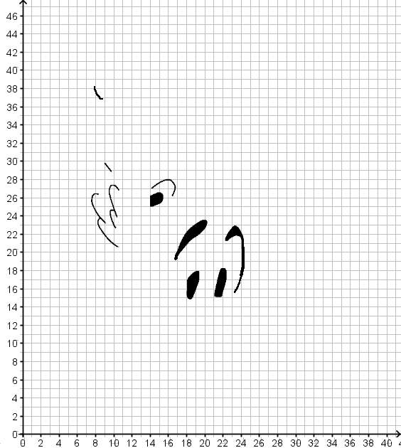

Merci à caroline.martelet@ac-aix-marseille.fr (Collège Arthur RIMBAUD de Marseille)

pour la « traduction » de l’activité version 6e.

